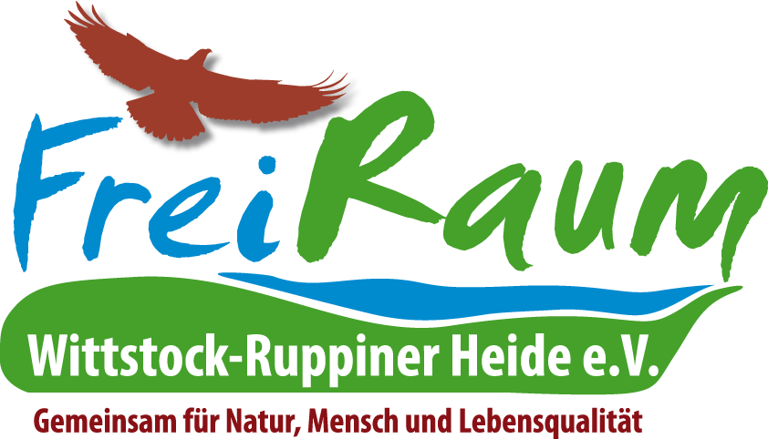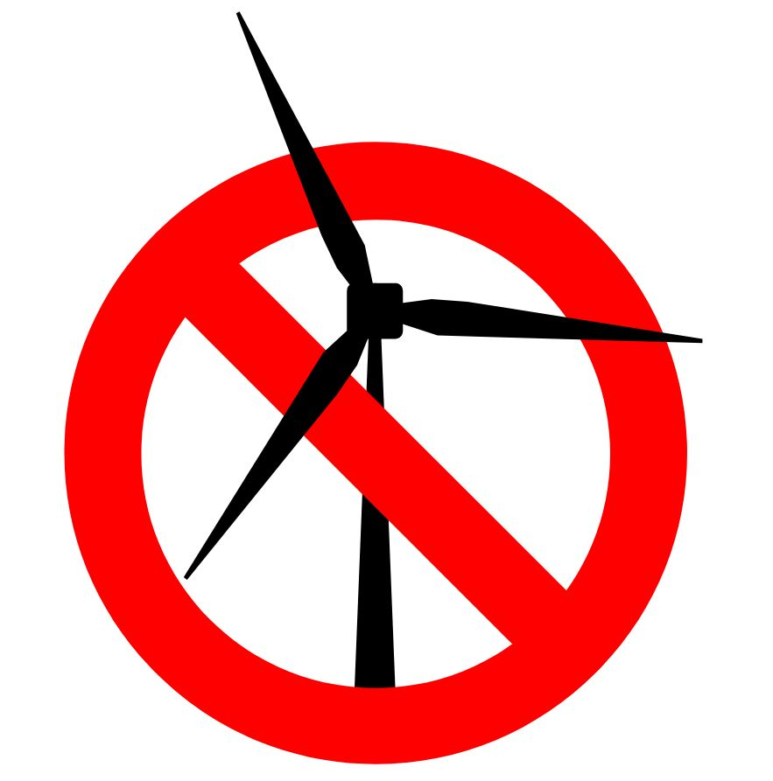

**Achtung Terminsache!**

Liebe Mitbürgerinnen und Mitbürger,

ein neuer Entwurf des Regionalplans „Windenergienutzung 2024“ liegt aus, dieser benennt alle Windeignungsgebiete in der Region Prignitz, Ostprignitz und Oberhavel und ist die Grundlage für den Ausbau von 46 Windparks.   
Die Planungsunterlagen sind in der Regionalen Planungsgemeinschaft Prignitz-Oberhavel (PR-OH) Fehrbelliner Str. 31, 16816 Neuruppin einsehbar und online unter www.prignitz-oberhavel.de –Windenergienutzung–.   
Jede Bürgerin und jeder Bürger kann seine Einwendungen bis zum 18.03.2025 bei der Regionalen Planungsgemeinschaft PR-OH einreichen.

**Wir können den ungebremsten Ausbau von noch mehr Windrädern verhindern!**

In unseren Gemeinden im Landkreis, viel zu nahe an unseren Dörfern, sollen einige weitere Windparks mit einer Gesamthöhe von bis zu 255m entstehen!

Diese Gebiete um Wittstock sollen laut Regionalplan unter anderem neu entstehen oder erweitert werden:

VR WEN 21 Freyenstein (292ha) Erweiterung

VR WEN 22 Wernikow (112ha) Erweiterung

VR WEN 23 Wittstock / Groß Haßlow (165ha) Erweiterung

**VR WEN 24 Schweinrich / Zootzen (382ha) NEU**

VR WEN 25 Heiligengrabe / Wittstock (431ha) Erweiterung

VR WEN 26 Freyenstein / Herzsprung (588ha) NEU

VR WEN 27 Gabow / Rosenwinkel / Dahlhausen 8202ha) NEU

VR WEN 28 Rossow / Rägelin (149ha) NEU

**Direkt an der Kyritz-Ruppiner Heide und in unmittelbarer Nähe des Naherholungsgebietes Dranser See zwischen Schweinrich und Zootzen soll ein Megawindpark im Wald entstehen.   
Der Regionalplanentwurf weist dieses Gebiet als potentielles Vorrangebiet Windernergienutzung (VR WEN24) aus.**

Die Planung dieses Großprojektes ist weit fortgeschritten, aber noch hat jeder Bürger die Möglichkeit mit einer Stellungnahme an die Regionalplanung PR-OH seine Einwände vorzubringen, insbesondere hier gegen das **Vorrangebiet Windernergienutzung „Schweinrich/Zootzen“ (VR WEN24).**

**Machen Sie von Ihrem Bürgerrecht Gebrauch – schreiben Sie einen Einwand!**

Wir, der Verein Freiraum Wittstock-Ruppiner Heide, helfen Ihnen dabei. eMail: [info@freiraum-wittstock.org](mailto:info@kino-astoria.de)

**Schreiben Sie Ihre persönlichen Einwendungen jetzt! (letzte Abgabefrist 18.03.2025)**

**Machen Sie von Ihrem Bürgerrecht Gebrauch – schreiben Sie einen Einwand!**

Durch eine Einwendung entstehen Ihnen **keine Kosten**. Sie gehen mit einer Einwendung **keinerlei rechtliche Verpflichtungen** ein. Ehepaare und deren Kinder sollten **jeder eine eigene Einwendung** schreiben, selbst wenn sie einen ähnlichen Text enthalten.   
Bei minderjährigen Kindern darf die Unterschrift der Eltern nicht fehlen. Auch **Ihr Wohnort spielt keine Rolle**.   
Das heißt, auch ein Auswärtiger kann seine Einwendung abgeben, wenn er eine Immobilie im Planungsgebiet hat oder zur Freizeit und Erholung in unsere Region kommt.

Das Schreiben kann **individuell und formfrei** gestaltet sein. Umfang, Gestaltung und Formulierung spielen keine Rolle.   
Für Ihren Einspruch müssen Sie keine Rechtfertigung schreiben. Schreiben Sie Ihre Bürgermeinung!   
Je persönlicher, umso eher erfolgt eine Einzelbehandlung.

Auf jeden Fall muss **Ihr Name und Ihre Adresse** deutlich im Einwand ersichtlich sein.

**Allgemeine Gründe gegen zusätzliche Windindustrieanlagen in der Region**

* Das Verwaltungsgebiet Wittstock hat eine EEG-Quote von 259% (regenerativ erzeugte Energie im Verhältnis zum Netzabsatz). Damit wird mehr abgeführt, als aktuell vor Ort verbraucht werden kann unsere Region produziert deutlich mehr als nötig
* Wenn bisher nicht berücksichtigte Bestandsanlagen, die auch repowert werden können, in der

Berechnung zur Ausweisung des 1,8% Flächenzieles angerechnet werden würden, ist das 1,8%

Ziel bereits erreicht und es bedarf zur Einhaltung der Bundesvorgaben keiner weiteren Flächen

zur Windenergienutzung.

Ich fordere daher eine erneute Prüfung, Bewertung und Aufnahme der aktuell nicht

berücksichtigten Bestandsanalagen (Aktualisierte Gesetzesgrundlage - Wind an Land-Gesetz,

geändert Raumordnungs- Flächennutzungspläne). Damit wäre aus meiner Sicht das Flächenziel

bereits OHNE zusätzliche Anlagen erreicht.

* Aktuell werden allein im Landkreis Prignitz 220 bestehende Windkraftanlagen nicht dem Flächenziel zugeordnet

Ich fordere die Berücksichtigung dieser Anlagen bei der Ausweisung des Flächenziels.

* In der Prignitz stehen 38 % der bereits bestehenden Windkraftanlagen außerhalb der hier

nunmehr ausgewiesenen Vorrangflächen.

Ich fordere die Berücksichtigung dieser Anlagen bei der Ausweisung des Flächenziels.

* Der Netzausbau ist noch nicht soweit fortgeschritten als dass neue Anlagen ans Netz gehen könnten ohne direkt aus Netzkapazitätsgründen abgeschaltet zu werden. Der Netzausbau ist noch nicht soweit fortgeschritten als dass neue Anlagen ans Netz gehen könnten ohne direkt aus Netzkapazitätsgründen abgeschaltet zu werden.
* In der Region werden trotz niedriger Einkommen und sehr großem Anteil an erneuerbaren Energiequellen bundesweit die höchsten Strompreise fällig.

**Gesundheitliche Aspekte**

* Der Mindestabstand zu Wohnsiedlungen ist viel zu gering, da die WKAs bis 250m und mehr hoch werden sollen, die Nabenhöhe liegt bei ca. 169m (das ist die Höhe des Berliner Funkturms). Eine gesundheitliche Gefährdung der Bevölkerung kann somit nicht ausgeschlossen werden (wir fordern einen Mindestabstand von 10H=2,5km zu Wohnsiedlungen).
* Gesundheitliche Beeinträchtigungen und mögliche Symptome durch Infraschall und tieffrequentem Schall wie Nervosität, Ruhelosigkeit, Schlaflosigkeit, Depressionen, Regel-und Herzrhythmusstörungen, Herz-Kreislauferkrankungen. Zu diesen Auswirkungen, vor allem im Bezug zu den neuen Windkraftanlagen mit einer Höhe von 250m gibt es noch keine aussagenkräftigen und unabhängigen Studien.
* Starke Lärmbelästigung, Blinklicht, Eiswurf/Eisschlag und Schlagschatten
* Aus den ausgelegten Unterlagen ist die zu erwartende Lärmemission sowie Emission von tieffrequenten Schall und Infraschall nicht nachvollziehbar
* Optische Bedrängung aufgrund der immensen Größe der Anlagen (260m Höhe!)
* Zusicherung des Rechts auf körperliche Unversehrtheit, wie im Artikel 2 Abs. 2 des Grundgesetzes verankert, wird verletzt.
* Der Betrieb von Windanlagen im VR WEN 18 und 27 steht aufgrund des natürlichen und unvermeidlichen Abriebs/Erosion von toxischen Mikropartikeln von Rotorblättern einer Planfeststellung des Vorranggebiets WEN 18 und 27 entgegen, da die Gefahr von signifikanten Gesundheitsschäden durch solche durchaus toxischen und schädlichen Partikeleinträge unverhältnismäßig und unzumutbar ist, Art 2, 20 a GG und einen landwirtschaftlichen Betrieb in seiner Existenz gefährden kann, Art 14 GG. Dies steht einer Enteignung dieser betroffenen Biolandwirte gleich. Mehrere Studien haben die weitere Verbreitung dieser winzigen Kunststoffpartikel in der Umwelt, Tierwelt und sogar in menschlichen Geweben nachgewiesen.
* Laut Studie des Fraunhofer-Instituts für Windenergiesysteme (IWES) schleudert eine große Windturbine mit 75 Meter großen Rotorblättern jährlich 360 Kilogramm Mikroplastik in die Umgebung. Auf umliegende Wiesen, Felder, in Wälder und Siedlungen wird der Mikroplastik danach verweht. Er gelangt in Böden und damit auch in unser Grundwasser und stellt ein unannehmbares Risiko für die menschliche Gesundheit und die Umwelt dar. Treten bei Windenergieanlagen zusätzliche Schäden durch Rotorblattunfall, Öl- bzw. Brandschäden (gehen 2-5 Liter FS 6 Gas verloren) pp ein, werden sowohl Anwohner als auch betroffene Arten und die Natur als solche sehr nachhaltig geschwächt.

**Fauna und Flora**

* Bedrohung der Brutgebiete einiger auf der TAK-Liste befindlichen streng geschützten Tierarten (Rotmilan, Seeadler, Widehopf, Ziegenmelker, Wanderfalke, Mäusebussard etc.)
* Es wird eindeutig gegen §44 Abs. 1 Nr. 1 BNatSchG verstoßen, der die Tötung von geschützten Tierarten verbietet
* Gefährdung der Vogelzüge - besonders betroffen sind Kraniche und Wildgänse
* Die Auswirkungen des Infraschalls und tieffrequenten Schalls auf die Tierwelt sind nicht ausreichend erforscht
* Gefährdung des Flora und Fauna Gebietes (FFH) „Wittstock-Ruppiner Heide“ und des Naturparks „Stechlin-Ruppiner Land“, als Habitat für streng geschützte Tier- und Pflanzenarten.
* Gefährdung der Böden und des Trinkwassers, z.B. durch Brand und Ölleckage einer industriellen Windkraftanlage.
* Gefährdung des Trinkwassers durch Eingreifen des Fundamentes in das Schichtwassersystem, Beeinträchtigung von Grundwasserspeichergebieten (2 Windräder sind im Bereich des Kleinluchs bei Zootzen geplant)
* Der Wald zwischen Schweinrich und Zootzen verliert seinen kompletten Erholungswert für die Anlieger, der ehem. Truppenübungsplatz darf seit 70 Jahren hier nicht betreten werden!
* 3 Windräder sollen direkt am Rosenecker Weg stehen, welcher als öffentliche Straße (Schweinrich-Zootzen)und Fahrradweg der Fischertour ausgewiesen ist, welche durch möglichen Einwurf gesperrt werden müsste.
* Im Windpark Schweinrich/Zootzen sind laut B-Plan 12 Windräder im vitalen Wald und 3 Windräder in Waldlichtungen geplant
* mehrere Windräder sollen in den ökologisch umgewandelten Wald gestellt werden, was ein totaler Widerspruch zur brandenburgischen Waldpolitik ist.
* Zerstörung von Waldflächen, ca. 10.500 m² müssen pro Windrad gerodet werden, zusätzlich müssen 8m breite Schneisen durch den Wald für den Transport von Bauteilen geholzt werden.
* Der Wald ist ein wichtiger CO2- und Grundwasserspeicher und Grundwasserneubildner.
* Hohe Waldbrandgefahr durch defekte Turbinen, Munitionsaltlasten und Blindgänger die sich eventuell noch im Waldboden befinden, was zu unbeherrschbaren Bränden führen kann.
* Zerstörung des Landschaftsbildes der angrenzenden historischen Kulturlandschaft „Wittstocker Dosseniederung-Prignitzer Heide“(Vorbehaltsgebiet) sowie der gesamten ländlichen Region durch großflächige Windkraftindustrialisierung.
* Die Zukunftsperspektiven der Tourismusregion Prignitz/Ostprignitz werden massiv beeinträchtigt. Die Attraktivität der Region geht verloren. Der aktuell zu verzeichnende Zuzug von BürgerInnen aus Berlin und sonstigen Ballungszentren wird dann nicht mehr voranschreiten. Dies führt zu wirtschaftlichen Nachteilen in der Region.

**Neuer Regionalplan "Windenergienutzung"**

* keine weitere Ausweisung von Windeignungsgebieten im Planungsgebiet OPR/OHV/PR, da das Landschaftsbild bereits von den 1000 vorhandenen WKAs überprägt ist.
* Erläuterungskarten für die historische Kulturlandschaft und den Freiraum fehlen im neuen Entwurf

**Für weitere Informationen schauen Sie bitte auch auf die Webseiten von** [www.freiraum-wittstock.org](http://www.freiraum-wittstock.org)

Verwenden Sie die beigefügte Seite oder ein eigenes Format. Machen Sie eine Kopie vor dem absenden **per Einschreiben**.   
Geben Sie Ihre Bedenken, Ängste und Meinungen zu Papier. Sprechen Sie uns bei Fragen an.   
Nutzen Sie unsere Beispiele und Informationen oder ihre eigenen Bilder und Aufzeichnungen.

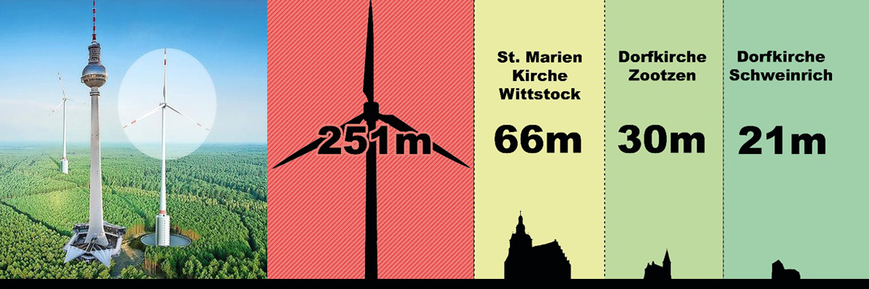

Absender:

Regionale Planungsgemeinschaft Prignitz-Oberhavel   
Regionale Planungsstelle

Fehrbelliner Straße 31

16816 Neuruppin

**per eMail:** beteiligung@prignitz-oberhavel.de Ort,Datum

**Förmliche Beteiligung zum Entwurf des Sachlichen Teilplans**

**„Windenergienutzung (2024)" der Region Prignitz-Oberhavel**

**Bekanntmachung der Regionalen Planungsgemeinschaft Prignitz-Oberhavel vom 19.11.2024**

**Stellungnahme zum VR WEN 24 Schweinrich - Zootzen**

**Sehr geehrte Damen und Herren,**

hiermit erkläre ich ausdrücklich, dass ich als direkt betroffener Bürger einer Nutzung der

im Betreff genannten Fläche als „Vorranggebiet für Windindustrieanlagen" widerspreche.

**Begründung: (Bitte hier einfügen: persönliche Einsprüche, Argumente, Bilder, ggf. Anhänge)**

………………………………………………………………………………………………………………………………………………………………………………………………………………………………………………………………………………………………………………………………………………………………………………………………………………………………………………………………………………………………………………………………………………………………………………………………………………………………………………………………………………………………………………………………………………………………………………………………………………………………………………………………………………………………………………………………………………………………………………………………………………………………………………………………………………………………………………………………………………………………………………………………………………………………………………………………………………………………………………………………………………………………………………………………………………………………………………………………………………………………………………………………………………………………………………………………………………………………………………………………………………………………………………………………

**Die oben genannten Punkte sind meine persönlichen und stehen selbstverständlich vorbehaltlich weiterer vertiefender Widersprüche.**

**Eine Ausweisung von VR WEN 24 als Vorranggebiet für Windindustrieanlagen stellt für mich eine Verletzung mehrerer öffentlicher und privaten Belange dar. Aus den hier genannten Gründen lehne ich die Ausweisung der Fläche als Vorranggebiet für Windenergienutzung ausdrücklich ab.**

**Ich bitte um schriftliche Beantwortung und Bewertung meiner Stellungnahme.**

**Mit freundlichen Grüßen**

Unterschrift (ggf. Unterschrift des/der Erziehungsberechtigten)

*Raum für weitere Ergänzungen:*

………………………………………………………………………………………………………………………………………………………………………………………………………………………………………………………………………………………………………………………………………………………………………………………………………………………………………………………………………………………………………………………………………………………………………………………………………………………………………………………………………………………………………………………………………………………………………………………………………………………………………………………………………………………………………………………………………………………………………………………………………………………………………………………………………………………………………………………………………………………………………………………………………………………………………………………………………………………………………………………………………………………………………………………………………………………………………………………………………………………………………………………………………………………………………………………………………………………………………………………………………………………………………………………………………………………………………………………………………………………………………………………………………………………………………………………………………………………………………………………………………………………………………………………………………………………………………………………………………………………………………………………………………………………………………………………………………………………………………………………………………………………………………………………………………………………………………………………………………………………………………………………………………………………………………………………………………………………………………………………………………………………………………………………………………………………………………………………………………………………………………………………………………………………………………….......

Ich bitte um schriftliche Beantwortung meines Einwandes.

Mit freundlichen Grüßen